meetjob_homework_20221020

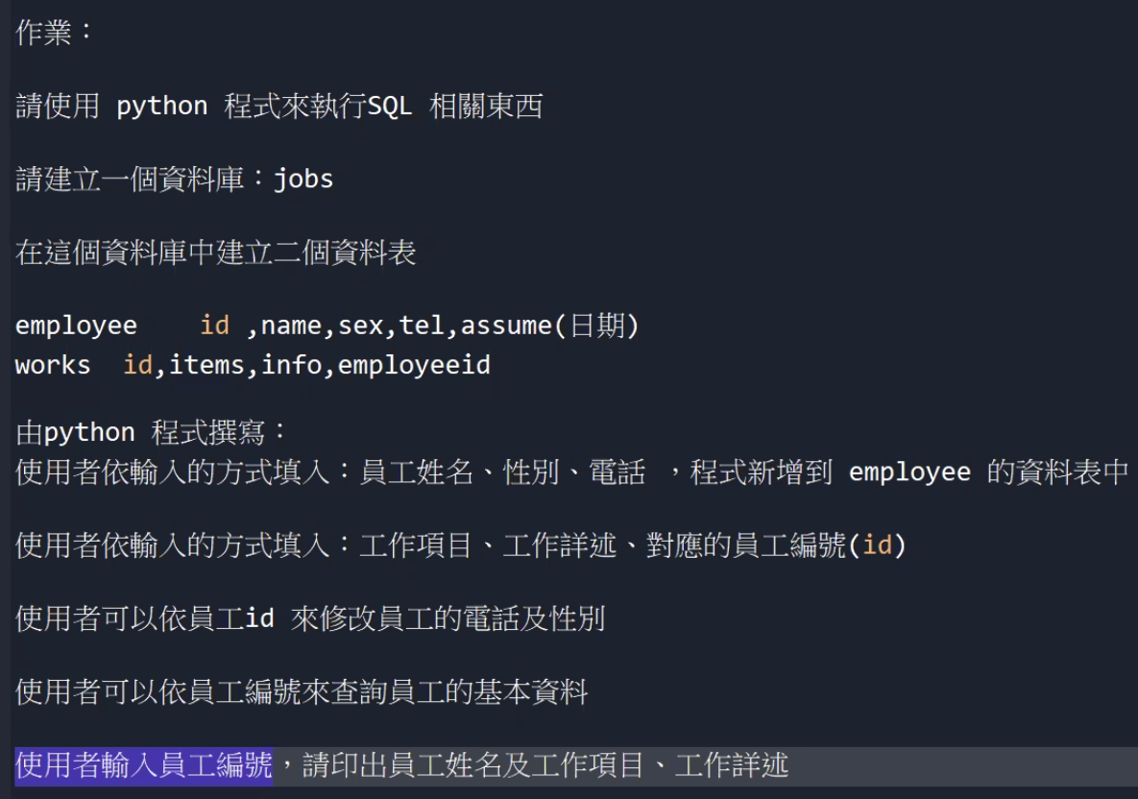

Mysql:建立**jobs**資料庫

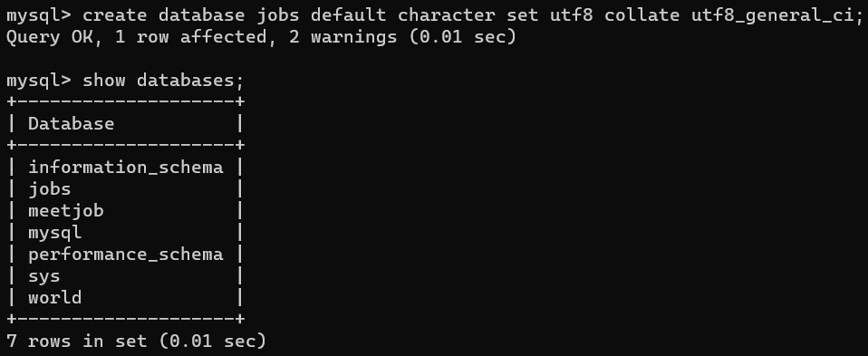

Mysql:使用**jobs**資料庫



Mysql:建立**employee**資料表 ; 建立**works**資料表

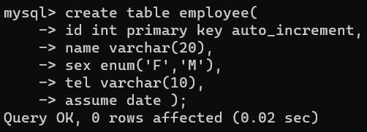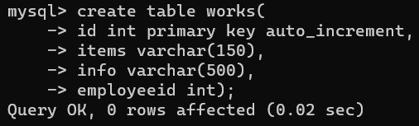

Mysql:查詢**employee**資料表的欄位 ; 查詢**works**資料表的欄位

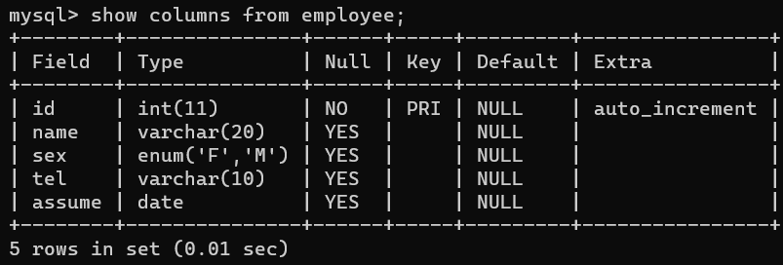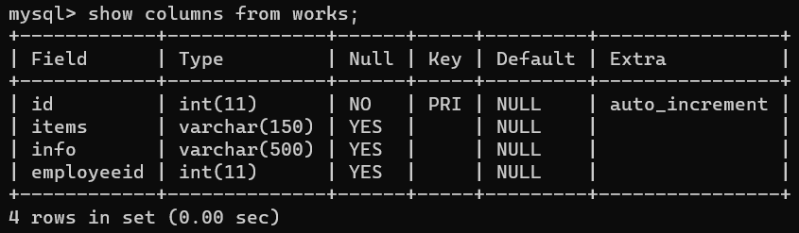

Python程式與Mysql資料庫的連結,固定寫法

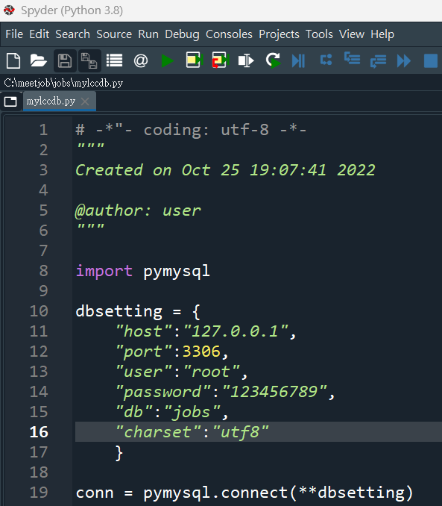

Python主程式

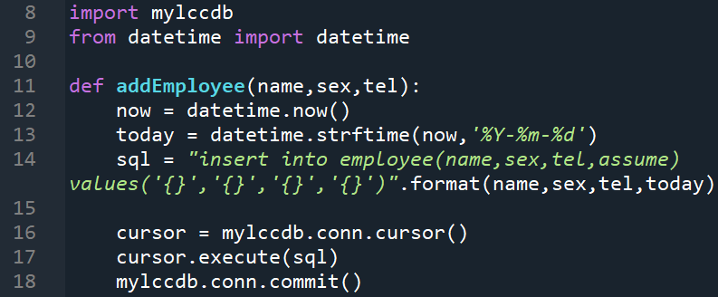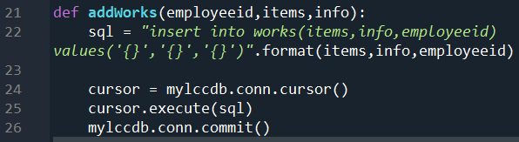

從資料庫中顯示所有員工的員工姓名和員工編號

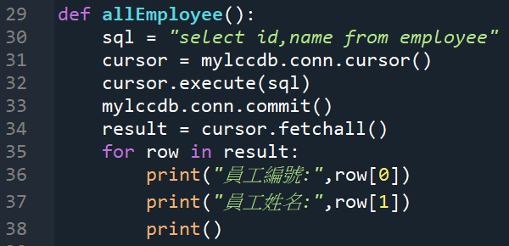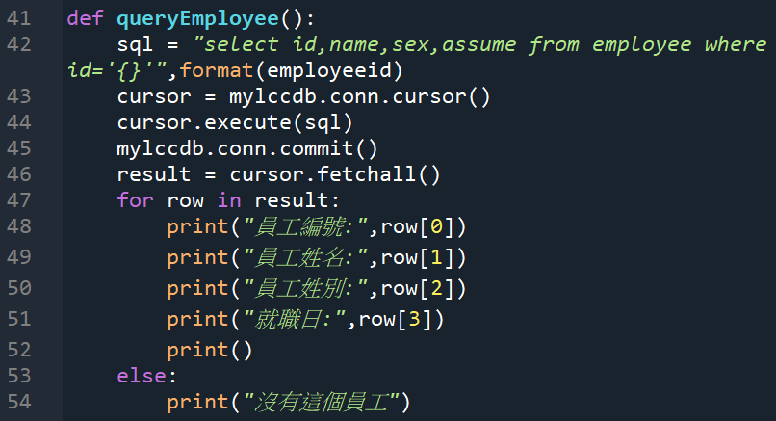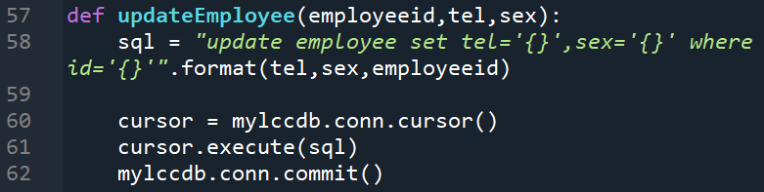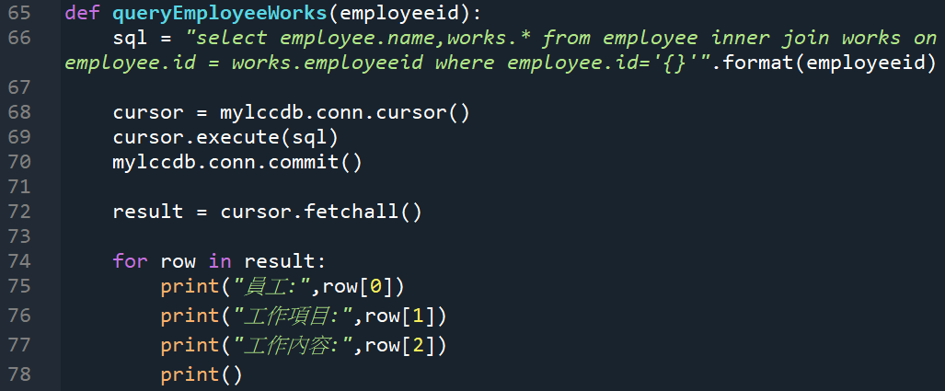

Python主程式:員工管理系統

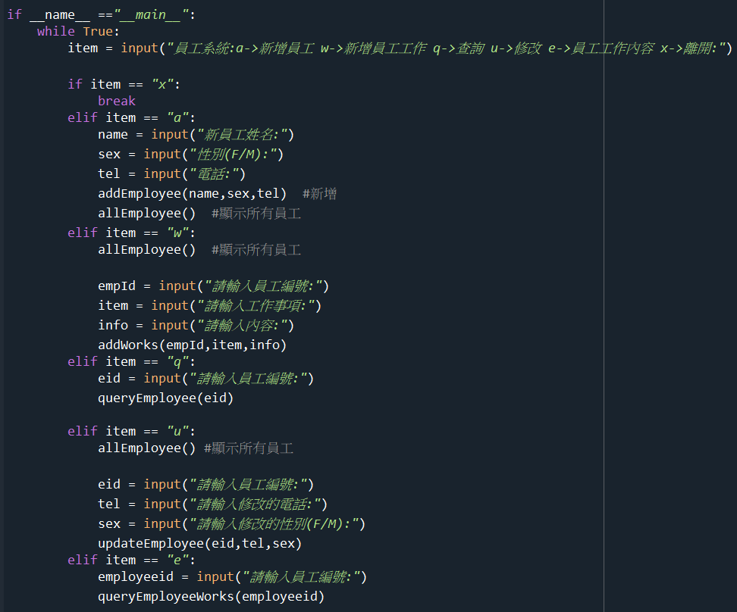

使用員工管理系統新增後的資料庫的資料

